|  |
| --- |
| **Муниципальное бюджетное образовательное учреждение**  **Средняя общеобразовательная школа с.Аван**  **Социально значимый проект**  **«Зелёный наряд детской площадки»**  **C:\Users\пользователь\Desktop\proekt-ozeleneniya-i-blagoustroistva.jpg**  **Срок реализации – сезонный ( один месяц)**  **Работу выполнили: учащиеся 4 класса**  **Колесов Д, Коклихин Б, Кучур В, Белкина Д и др**  **Руководитель проекта- Гришева Е А**  **2018год** |

**Оглавление**

1. Краткая аннотация……………………………………3
2. Пояснительная записка……………………………….
3. Цель, задачи проекта………………………………….4
4. Этапы работы над проектом………………………….7
5. План-график реализации проекта……………………8
6. Ожидаемые результаты….…………………………..11
7. Приложение

**Аннотация:**  В настоящее время большое внимание придается благоустройству села. Красота должна окружать человека повсюду Социально значимый проект «Зелёный наряд детской площадки» решает эту проблему.

***Пояснительная записка***

*«На свете, кроме тебя, есть другие люди,*

*и они нуждаются в твоей доброте,*

*понимании, мужестве, в твоей защите и помощи.»*

*И. Суриков*

  Социальный проект для младших школьников «Зелёный наряд детской площадки» как одно из направлений внеурочной деятельности по воспитанию гражданственности, патриотизма, нравственных качеств. Социальный проект направлен на развитие духовно-нравственной личности с активной жизненной позицией и творческим потенциалом

   Данный проект позволяет объединить усилия педагогов, родителей, школьников в решении проблемы проявления доброты в окружающей действительности. У учителя начальных классов есть большая возможность в формировании гражданского самосознания и воспитания нравственности.

**Описание:**  В настоящее время большое внимание придается благоустройству села. Красота должна окружать человека повсюду:. Социально значимый проект «Зелёный наряд детской площадки» решает эту проблему.   
**Актуальность проекта.**В 2015 году в с. Аван была построена современная детская площадка, которая имеет качели для детей разного возраста, горку, карусель, турники, лабиринт, веревочную лестницу, мостик. Круглый год дети села и прилегающих населенных пунктов с раннего утра и до позднего вечера с увлечением занимаются на площадке. Часто на площадку приходят и родители. Сидя на удобных лавочках они отдыхают и проводят время своими детьми.  
Но в жаркое время года на площадке не комфортно ни детям, ни взрослым. Некуда укрыться от летнего солнца. Да и во внешнем облике площадки, на наш взгляд, чего-то не хватает.  
Нами было решено - провести озеленение площадки. Мы уверены, что в год 85-летию села,( 2018г) сможем порадовать наших односельчан.

**Основная цель и задачи проекта.**  
**Цель**: создание зелёной зоны на детской площадке села Аван  
**Задачи**: разработка и осуществление плана озеленения детской площадки;

Изучить необходимую литературу по соотношению уживчивости пород деревьев, выпустить листовки, создать презентацию

**Время реализации проекта**

Мероприятия проводятся в течение учебного года( сентябрь – май)

**Основные принципы деятельности:**

* Принцип самостоятельности
* Принцип ответственности
* Принцип равноправия и сотрудничества
* Принцип коллективности

**Методы реализации проекта:**

* Метод планирования
* Метод взаимодействия
* Метод анализа
* Метод перспективы
* Анкетирование
* Социальный опрос
* Интервью
* Выпуск листовки

**Этапы реализации проекта**

|  |  |  |  |
| --- | --- | --- | --- |
| № **п/п** | **Название этапа** | **Цель** | **Срок выполнения** |
| **1.** | **Подготовительный** | Мотивация, целеполагания проекта | сентябрь 2 неделя |
| **2.** | **Проектировочный** | Построение ориентировочной схемы деятельности | 3 неделя сентября 2017 |
| **3.** | **Практический** | Реализация проекта | 4-5неделя сентября 2017  Март-апрель2018  2-3 неделя мая 2018 |
| **4.** | |  |  | | --- | --- | | **Коррекционный** |  | | |  |  | | --- | --- | | Анализ промежуточных результатов и внесение изменений |  | | Сентябрь-май |
| **5.** | **Заключительный** | Сопоставление действительных и желаемых результатов работы. | октябрь – январь |

**План работы разработки проекта**

1. Определение темы проекта, формулирование цели и задач работы, название проекта
2. Согласование с администрацией поселения и директором школы
3. Проектирование озеленения площадки (эскизы,.план)
4. Подбор и работа с литературой и интернет- ресурсами
5. Завершение проекта. Отчет о проделанной работе.

**Календарный план реализации осеннего этапа проекта.**

1 Согласование плана с главой Аванского сельского поселения Малаховым А А. (2 – 7

сентября)

2.Создание плана-схемы озеленения  
3. Договоренность и обсуждение реализации проекта с родителями(24-28 сентября)

4. Очистка территории площадки

5..Подготовка ямок для посадки саженцев  
6. Посадка саженцев на площадке (29сентября)

**Календарный план реализации весеннего этапа проекта.**

1.Посадка семян цветов на рассаду (апрель)

2.Создание цветника (май)

3.Посадка зелёных насаждений(май)

**Ожидаемые результаты.**

Детская площадка станет для всех жителей села центром красоты, доброты, уюта и радости .Насаждения создадут тень и прохладу в жаркие летние дни для детей и они смогут проводить время днём, в жаркую погоду, а не только вечером. Реализуя данный проект, мы помогаем себе и окружающим понять, что в любом возрасте можно что-либо изменить, если не в мире, то в своем родном селе.

**Перспективы развития проекта.**  
В дальнейшем мы планируем:   
1. Продолжить благоустройство зоны детской игровой площадки   
2. Расширить цветочно-декоративное содержание клумб; посадка аллей деревьев и кустарников

Мы уверены, что в новом учебном году мы продолжим работу над проектом

.  
**Распространение информации о деятельности по проекту и его результатах.**Обратились с инициативой учащимся других классов, к родителям. общественности Выпустили листовку с информацией о бережном отношении к зеленым насаждениям, установили на площадке знак о запрещении курения на территории и разместили листовки

**Риски, которые могут возникнуть при реализации проекта и способы их преодоления.**

Могут сломать ,маленькие саженцы  
Погодные условия (внезапные морозы) могут остановить реализацию проекта в осеннее время года или другие обстоятельства.

Мы продолжим реализацию проекта в весеннее время.

**Описание работы над проектом**

**1 этап Подготовительный**

**29 сентября 2017 года** мы приступили к реализации своего проекта.

Перед началом работы над проектом, мы встретились и побеседовали с главой сельского поселения, с учителями-биологами с инициативой озеленения площадки. В ходе разговора была обозначена проблема, которая касалась озеленения детской площадки в селе Аван.:  
- отсутствие зеленой зоны вокруг детской площадки;  
- недостаточное внимание жителей. администрации села к территории, прилегающей к площадке.  
После того, как были определены проблемы, мы разработали план работы над проектом и календарный план мероприятий. В ходе обсуждения , мы пришли к решению осуществления проекта необходимо провести в два этапа: осенний и весенний, так как недостаточно посадочного материала, климатические условия данной местности, короткие сроки посадки.

**2 этап Проектировочный**

Далее, мы распределились в группы для создания эскизов посадки зёлёных насаждений, названия проекта **( Приложение)**

Познакомились с литературой из сети Интернет о правилах озеленения , совместимости произрастания некоторых пород деревьев**.(Приложение)**

Обратились к учителям школы биологам –химикам и получили некоторые советы и консультацию: « Какие породы деревьев пригодны для озеленения и возможности совместимости пород на данной территории?» В результате работы составляли наброски , схемы озеленения площадки , а итогом совместной деятельности группа ребят: Кучур Варвара, Коклихин Богдан, Рыжикова Галя, Черненко Вероника создали завершающий эскиз озеленения (Приложение)

После этого был создан общий проект, учитывающий все лучшие идеи, представленные на эскизе 4

**3 этап Практический (осенний и весенний)**

**27 сентября 2017 года** мы приступили к реализации своего проекта.

**Осень**

Прежде, мы провели очистку территории детской площадки, очистили от мусора ( Приложение) Мы часто по собственной инициативе устраивали субботники **«Детская площадка - без мусора!».Установили знак «Курить -здесь запрещено!)**

Далее провели социологическое исследование среди учащихся, учителей и родителей нашего класса. Все опросные листы заполнялись самими респондентами в нашем присутствии. В случае необходимости они получали наши разъяснения.   
В социологическом опросе приняли участие 70 респондентов, из них 20% - работники школы, 30 % родителей ;20% -местное население и 30% - обучающиеся школы.   
На первый вопрос 95% опрошенных ответили: «Да – проблема актуальна»;   
Что вам хотелось бы создать на территории? – 70% респондентов хотели бы создать цветники с использованием современных элементов ландшафтного дизайна;   
20% - оборудовать места отдыха (беседки,); 78% - закладка зелёной аллеи , парка.   
Ученики 9 класса оказали помощь в подготовке высадки саженцев ( вырыли ямки) Большинство опрошенных (60%) готовы принять участие в благоустройстве детской площадки.

**Вывод:**   
***Многие из опрошенных считают проблему благоустройства детской площадки актуальной и готовы принять участие в его обновлении, и озеленении.***

80 % опрошенных назвали наиболее важной проблемой села – отсутствие зеленой зоны 20% - указали на благоустройство территории вокруг СДК , так как площадка находится рядом, чтобы появилась парковая зона

Результаты анкетирование родителей определили дальнейшие пути работы.( Приложение) В их лице мы нашли поддержку и помощь. Мальчики 9 класса; Чемичев Данил, Зотов Владимир, Жалин Данил, Каширин Николай, и другие ребята откликнулись на нашу просьбу, выкопали ямки для посадки саженцев. Были определёны день и время.

Количественные показатели : Высажено 21берёза, 6 кустов сирени.  
Детская площадка станет для всех жителей села центром красоты, доброты, уюта и радости. Реализуя данный проект, мы помогаем себе и окружающим понять, что в любом возрасте можно что-либо изменить, если не в мире, то в своем селе.. 

**Весенний этап** работы над проектом содержит продолжение озеленения хвойными саженцами( сосна, лиственница), кустарниками: боярка, акация, жасмин, цветочная клумба.

**4 этап Аналитико-коррекционный**

В ходе работы над проектом, появились непредвиденные обстоятельства

Мы сделали изменения и корректировку в плане-экскизе поправку, вместо лиственницы и сосен посадили другие деревца Оказалось, что Аванское лесничество не смогло предоставить посадочный материал, на помощь пришли наши родители : Девяткины: Татьяна Афанасьевна, Анатолий Григорьевич, Дмитрий Анатольевич, Черненко Елена Анатольевна, Белкина Ольга Ильинична, Лузина Марина Сергеевна накопали саженцев, привезли и все дружно посадили огромную аллею берёз и сирени. **(Приложение)  
 Весна 2018г.**

1. Посадим семена цветов на рассаду в классе: бархатцы. портулак, астры. Весной высадим в клумбу на территории площадки.

2. Посадим по двум сторонам площадки хвойные и лиственные деревья: сосну, лиственницу, клён. Кустарники: сирень, боярку

**5 этап Заключительный**

Думаем, что если мы возьмемся за решение проблемы озеленения детского городка, то жители села обратят внимание на наши старания, не смогут пройти мимо и обязательно помогут, стоит только начать. Мы взялись за работу, понимая, какая это ответственность и хотим доказать себе и окружающим, что мы можем изменить облик села, всё зависит от нас. К любому делу, если приложить старание, можно подойти с правильным решением. Мы уверены, что в год 85-летию села,( 2018г) сможем порадовать наших односельчан.

**Результаты проекта**

**Дети:**получили практические навыки по способам озеленения территории , расширили опыт проектной деятельности, познакомились с основными правилами создания зелёных зон. Появилась гордость за внесённую частичку своего труда в общее дело по благоустройству игровой площадки родного села, а так же сплотила всех.

**Родители:** получили уверенность в том, что их дети отныне будут находиться в на её красивой тенистой детской площадки.

**Цели, поставленные в работе, были, достигнуты. Задачи - выполнены.**

**Использованная литература:**

1.Кудрявец Д.Б., Петренко Н.А. Как вырастить цветы: кн. Для учащихся – М.:Просвещение,1993 г.

2..Казнов С.Д. Казнов С.С. Благоустройство жилых зон городских территорий. - М.:

Изд-во АСВ, 2009. - 216 с.

3. Справочник цветовода цветочно-декоративные растения 1995г.

4.Фирсова Г.В., Кувшинов Н.В. Справочник озеленителя,1995г.

**ИНТЕРНЕТ – РЕСУРСЫ**

<http://www.vashsadovnik.com/page/9-prichin-sazhat-derevja>

<http://www.prekrasana.ru/travnik/696-derevya>

http://landscape.totalarch.com/node

https://studfiles.net/preview/

https://znaytovar.ru/gost/

mgau.ru/file article/ivs/2/proj.doc

**Требования, предъявляемые к озеленению детской площадки**

Высаживать деревья нужно с южной стороны и западной, тогда они будут эффективнее защищать в самое жаркое время днем. А вот с восточной стороны лучше высаживать растения небольшие по высоте, чтобы они не закрывали утреннее солнышко, ультрафиолет выполняет некую бактерицидную обработку места.

Следует отказаться высаживать рядом с детскими площадками такие растения как розы, акации, ежевику и все растения которые обладают колючками. Также не стоит высаживать растения, которые имеют ядовитые плоды, растения, которые могут вызвать аллергические реакции и растения, об которые можно порезаться. Не нужно высаживать и плодоносящие растения, чтобы дети не ели незрелые и немытые плоды.

Желательно высаживать деревья с большой кроной. Кроме кленов могут присутствовать и другие деревья с пышными кронами, например, береза, вязы, липа. Зимой прекрасно будут смотреться и ионизировать воздух сосны, лиственницы и пихты

**Создаем тень для игровой зоны детской площадки**

Создавая тень на игровой **детской площадке на участке** надо быть осторожными с размещением лиственных деревьев. Нужно убедиться, что зимой они не помешают проникновению света и тепла, а летом – защитят от ультрафиолета..

Деревья прекрасно влияют на здоровье детей и являются как бы мостом между человеком и животным миром. Тень, создаваемая деревьями, гораздо приятнее, чем тень от искусственных навесов. Для создания тени деревья лучше расположить недалеко от здания (школы или детского сада), а также в районе зоны активных игр.

Чтобы уменьшить отражение ультрафиолета от стен здания, деревья лучше всего располагать с юго-восточной, южной и юго-западной сторон, тогда тень от них будет падать непосредственно на здание.

Хвойные деревья пригодны не только для создания тени, но и являются надежной защитой от ветра и пыли. Они могут закрывать территорию площадки для детей от посторонних глаз круглый год. Но хвойные растения довольно чувствительны к реагентам, используемым в зимнее время. Поэтому место для их посадки должно быть тщательно выбрано.

. В качестве дополнения можно посадить вокруг них красивые цветущие кустарники или использовать солнцезащитные постройки как основу для [вертикального озеленения](http://www.landshaft4u.ru/design/vertikalnoe-ozelenenie.html).

**Выбор деревьев и кустарников для детской площадки**

Для обеспечения оптимальных условий выращивания растений на участке с детской площадкой нужно учесть следующее:

убедиться в наличии надежного источника воды для ухода за деревьями и кустарниками

выбрать хорошие саженцы неприхотливых растений

Деревья и кустарники приносят огромную пользу для поддержания экологии и здоровья человека. Они защищают нас от солнца и ветра, впитывают ливневые воды, предотвращают эрозию почв, уменьшают воздействие вредных примесей о воздуха.

При планировании размещения деревьев и кустарников нужно учитывать маршруты движения людей, удобство уборки снега, обслуживание подъездных путей и возможность обеспечения безопасности. Но самое главное – перед созданием ландшафтного проекта по озеленению и [благоустройству детской игровой территории](http://www.landshaft4u.ru/articles/blagoustrojstvo-shkolnoj-territorii.html)  следует ознакомиться с соответствующими правилами и нормативными актами.

Выбор деревьев и кустарников должен быть обусловлен размером и цветом листвы или оптимальными условиями для их развития. Поскольку детский иммунитет не достаточно крепкий, окружающие их растения не должны быть токсичными, вызывать аллергическую реакцию или представлять какую-либо другую угрозу их здоровью. Нужно позаботиться о том, чтобы растения не имели в своем строении шипов или несъедобных ягод.

Существует довольно широкое разнообразие деревьев и кустарников, рекомендованных к посадке на детских территориях, но наибольшей популярностью пользуются такие растения, как: клен, [дерен](http://www.landshaft4u.ru/articles/est-takoj-kustarnik-deren.html), береза, [спирея](http://www.landshaft4u.ru/articles/spireya-v-landshaftnom-dizajne.html), чубушник, рябина, сирень, липа, дуб, ива и, конечно, ель.

Прежде чем определиться с выбором, посмотрите, какие растения-аборигены окружают территорию. Эти деревья и кустарники являются приоритетными при [ландшафтном проектировании](http://www.landshaft4u.ru/design/landshaftnoe-proektirovanie.html) по ряду причин:

во-первых, аборигенные растения адаптированы к почвенным и климатическим условиям местной среды, они не требуют регулярного полива, большого ухода и химических удобрений для своего развития;

во-вторых, эти растения поддерживают популяцию птиц, мелких животных и насекомых в ареале их обитания;

в-третьих, растения-аборигены создают локальный источник самовоспроизведения за счет созревания семян;

и, в-четвертых, они могут служить объектами изучения с точки зрения ботаники и биологии.

Если все же вы решаете использовать на территории детской площадки неместные растения, то они не должны превалировать среди аборигенов. Эти растения также не должны быть видовыми, лучше использовать их карликовые сорта.

В отличие от деревьев, кустарники и растения для вертикального озеленения требуют большего ухода. Эти растения, как правило, высаживают в смешанные цветники или в группы. Высокорослые кустарники, такие как, например, [кизильник](http://www.landshaft4u.ru/articles/kizilnik-v-sadovom-landshafte.html), требуют регулярной обрезки, чтобы обеспечить сквозную просматриваемость, а это ведет к увеличению трудозатрат. Многолетние лианы, которые быстро разрастаются, заплетая ограждения, также требуют трудоемкого ухода, поэтому лучше в данном случае использовать однолетние вьющиеся растения, которые легко удалить в конце вегетационного периода. Среди кустарников часто встречаются ядовитые виды, в том числе и среди хвойников, поэтому перед тем, как использовать то или иное растение, постарайтесь как можно больше узнать о нем.

При благоустройстве территории ни в коем случае не используйте растения, которые имеют ядовитые части, будь то листья, кора, плоды или семена. Не используйте растения, которые являются явными аллергенами.

Ассортимент деревьев для насаждения по периметру территории площадки состоит из крупных растений: клен остролистный, береза, осина обыкновенная, вяз, липа, ясень. Кроме того, деревья могут составлять и основу для декоративных групп растений. Наряду с перечисленными выше деревьями можно использовать иву белую, рябину и черемуху.

Обязательным на школьной территории является использование хвойных растений, так как они обладают не только антимикробными свойствами, но и сохраняют свою декоративность круглый год. Самыми распространенными из них являются лиственница сибирская и ель колючая или обыкновенная.

Незаменимы в озеленении школьных участков и различные виды кустарников: чубушник, спирея, сирень. Одним из привлекательных элементов [ландшафтного проектирования](http://www.landshaft4u.ru/design/landshaftnoe-proektirovanie.html) пришкольного участка является цветник. Чаще на школьных территориях используют клумбы, бордюры и рабатки, поскольку планировка участков все-таки в большинстве случаев достаточно геометрична. Наибольшей популярностью среди однолетников пользуются: астра, бархатцы, петуния, сальвия, космея, цинния, львиный зев, календула, бальзамины, колеус, цинерария. В цветниках часто используются тюльпаны и нарциссы. А представителями многолетних растений являются георгины, лилейники, люпины, пионы и флоксы.

Для озеленения детских территорий рекомендуется следующий ассортимент деревьев и кустарников:

деревья высотой более 20 м — липы мелколистная и крупнолистная, клен остролистный, ясень обыкновенный, вяз обыкновенный, береза бородавчатая, дуб красный, каштан конский, лиственница сибирская, ели колючая и обыкновенная; высотой 10—20 м— ива белая, туя западная;

кустарники высотой 5—8 м — сирень обыкновенная, привитая и венгерская, клен гиннала, вяз кустовой; высотой до 2,5 м — чубушник, спирея клинолистная, акация желтая; высотой 1—2 м — можжевельник сибирский, вишня песчаная, смородина черная и альпийская.

При озеленении территорий любых детских учреждений и территорий следует обязательно использовать хвойные деревья и кустарники, так как именно им отводится главная роль зимой.

Надо полностью отказаться от применения растений ядовитых, с шипами, с колючками, с несъедобными плодами.

Растения не должны: содержать в корнях, стеблях, листьях, цветках и плодах ядовитых веществ; выделять в воздух большого количества фитонцидов, эфирных масел, вызывающих отравление и поражение различных органов; вызывать аллергических заболеваний.

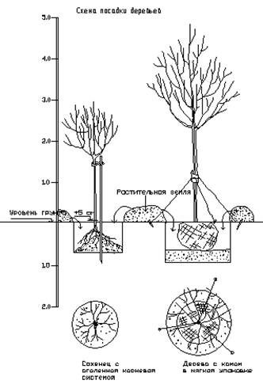

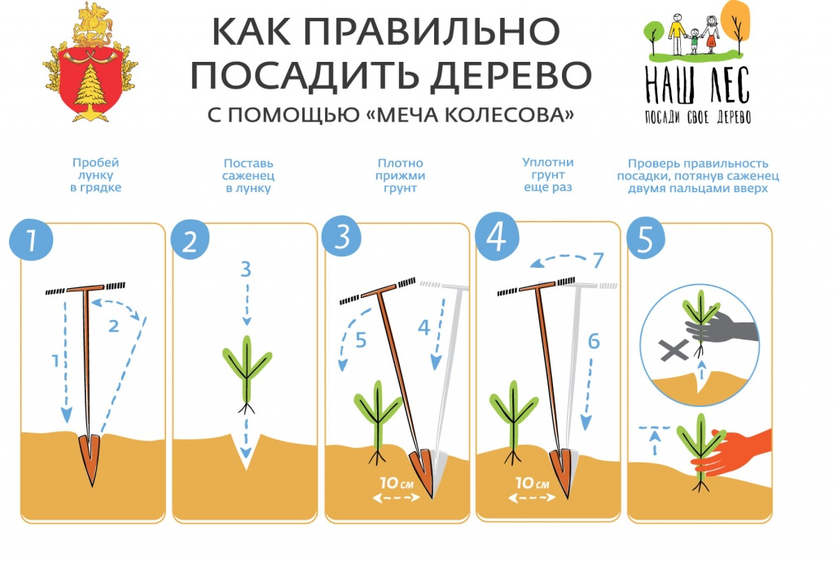



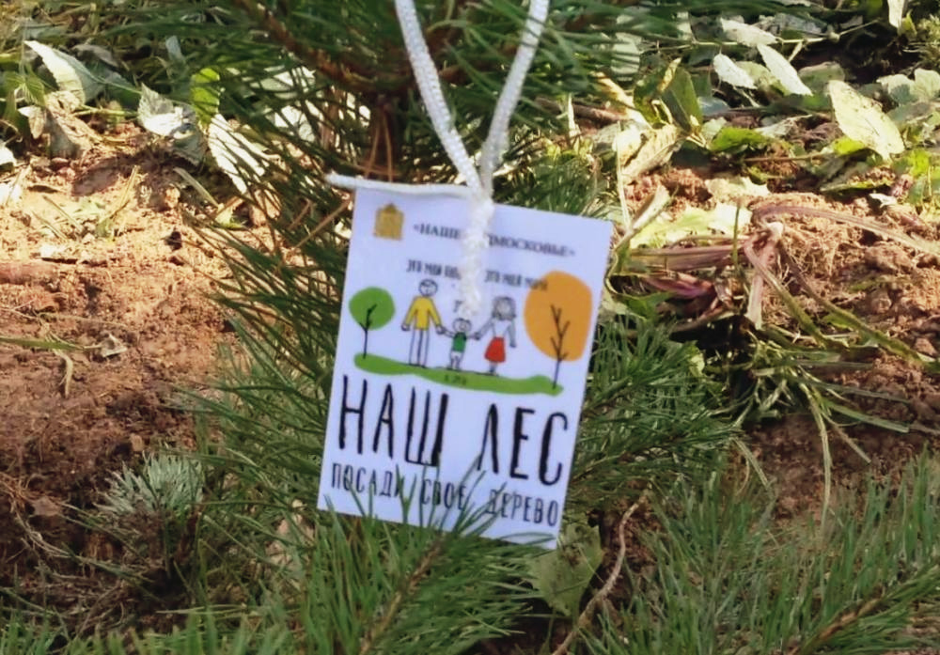

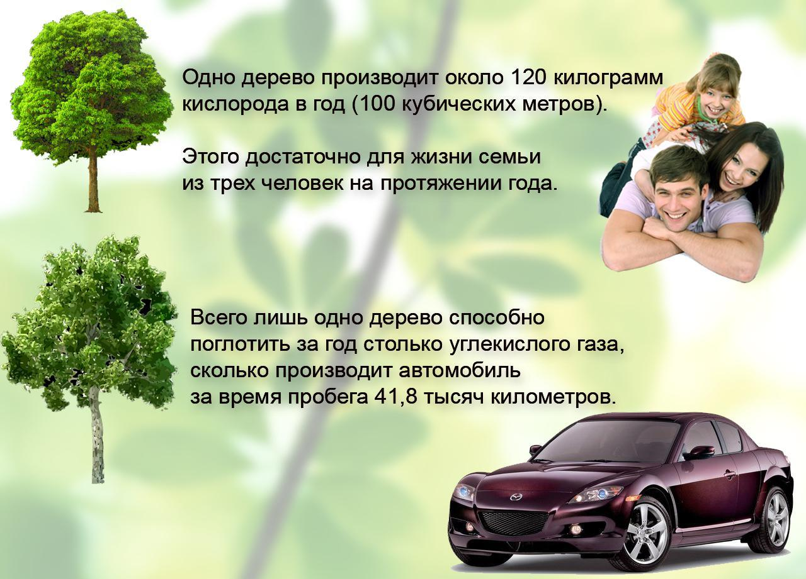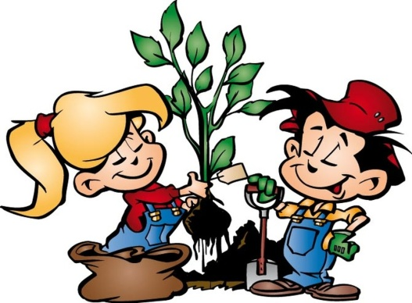

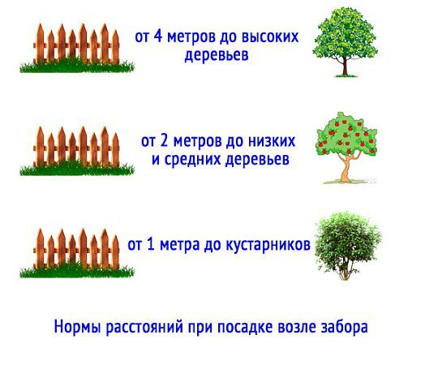  
  
  
 **Особенности озеленения**

Подбирая растения, учитывают не только художественные, но и практические цели. Так, аллейные (рядовые) посадки иногда служат защитой от шума, ветра, пыли, снега, что, несомненно, отразится на подборе форм растений.

Установлено, что при создании зеленой защитной зоны по ограде школьного учреждения, скорость ветра снижается более чем наполовину, а температура воздуха в зеленой зоне устанавливается ниже городской на 8−10°.

Специалисты утверждают, что фитонциды (летучие защитные вещества), выделяемые растениями, способны убивать болезнетворные бактерии и очищать воздух (до 70%) от пыли.

Разнообразие деревьев и кустарников, красота форм, плотности и окраски кроны позволяют создавать выразительные композиции озеленения. Посадки: групповые, аллейные, одиночные, эркерные, рядные, шахматные, ограждающие, лабиринтные и др. — оживляют участок, позволяют лучше использовать выразительные качества стволов, кроны, листвы.

Но посадки деревьев и кустарников не должны мешать инсоляции помещения (солнечным лучам), и в зависимости от характера кроны и степени опадания листвы они высаживаются на расстоянии 5−10 м от здания. Прежде чем составлять посадочный чертеж (дендроплан), необходимо также узнать, где проходят электро — и телефонный кабели, трубы отопления и другие коммуникации. Так, высаживать деревья ближе 1,5 м от водопровода и канализации и 2 м от остальных сетей не разрешается. Кустарники сажают не ближе 2 м от газопровода, 1 м от теплосети и 0,5 м от электрокабеля.

Широкое распространение в озеленении участков школьных учреждений получили такие деревья и кустарники, как клен, береза, липа, ель, сосна, тополь, ясень, вяз, черемуха, лиственница, ольха, каштан, рябина, сирень, жасмин, спирея, кизильник и др. В местах, где дети играют продолжительное время, рекомендуется высаживать деревья с плотной кроной — липу, клен, вяз и др.

Ранней весной и поздней осенью необходимо производить очистку озеленения. Хорошо переносят обрезание клен, липа, тополь, вяз, боярышник, граб, яблоня, ива, ясень, плохо — каштан, береза, орех.

**АНКЕТА**

**Для учащихся**

1. Считаете ли вы проблему благоустройства территории детской площадки?

2. Что вам хотелось бы создать на территории площадки?

3. Хотели бы вы принять участие в благоустройстве территории?

4.Можете ли поделиться посадочным материалом саженцев?

**Анкета**   
  
**Уважаемый житель**Предлагаем Вам принять активное участие в опросе

***Далее отвечая на вопросы анкеты, рядом с выбранным ответом нужно поставить галочку или подчеркнуть его. Если у Вас есть свой вариант ответа, впишите его.***

1.Как давно вы проживаете в селе ? ________ лет

2. Ваше любимое место в микрорайоне (нравится, любите там бывать, отдыхать)?

3. Удовлетворяет ли Вас нынешнее состояние детской площадки

1) Да

2) Нет

3)Другое

4 Что для вас важнее в благоустройстве территории детской площадки

1) озеленение

2) благоустройство

3) и то и другое.

5 . Отметьте те элементы озеленения, которых, по Вашему мнению необходимо

1) газоны;

2) цветники;

3) деревья, кустарники.

6.Готовы ли вы активно участвовать в благоустройстве или озеленении территории площадки

да

нет

7.Могли бы вы поделиться некоторыми саженцами кустарников или деревьев:

Да

Нет

Какими

**Результаты анкетирования**

**Благодарим!**

**Очистка территории детской площадки**

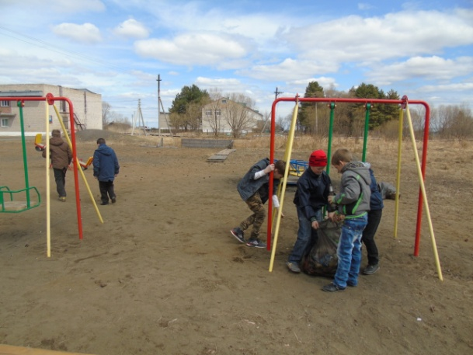 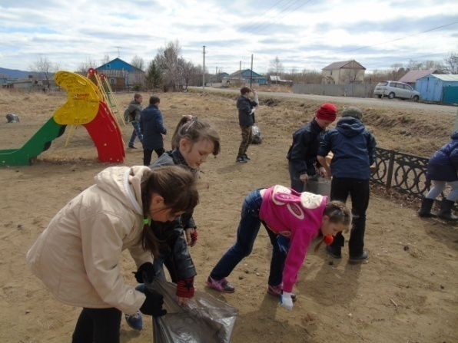

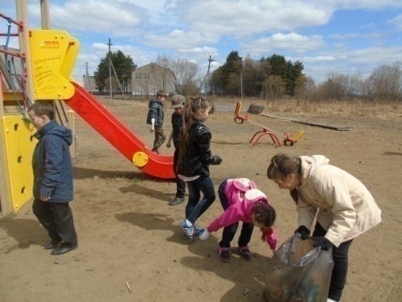 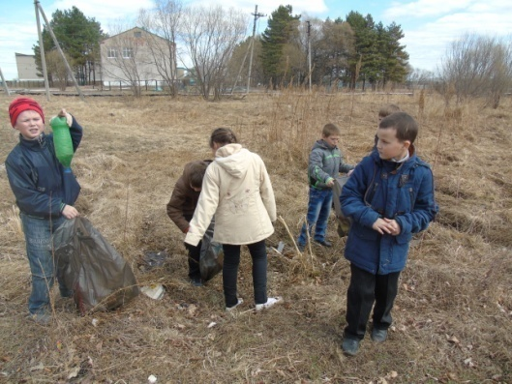

**Уборка территории детской площадки**

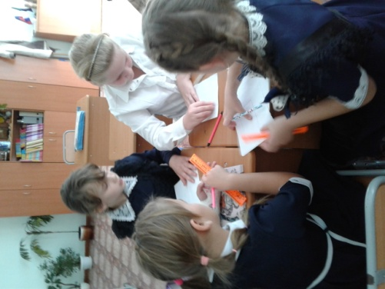 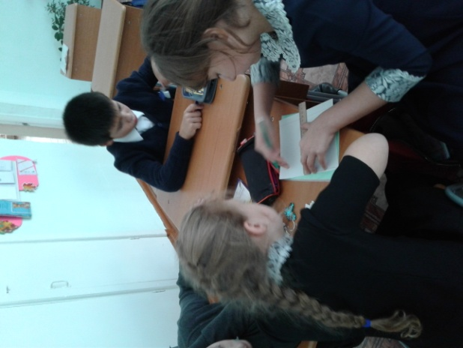

**Работа в группах .1этап подготовительный**

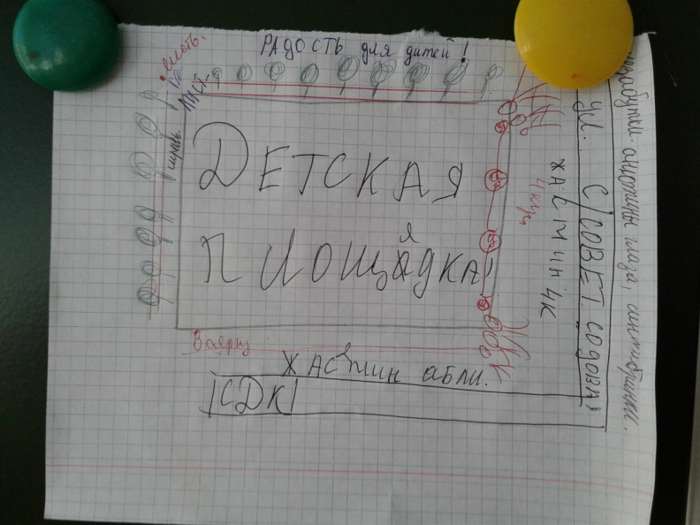

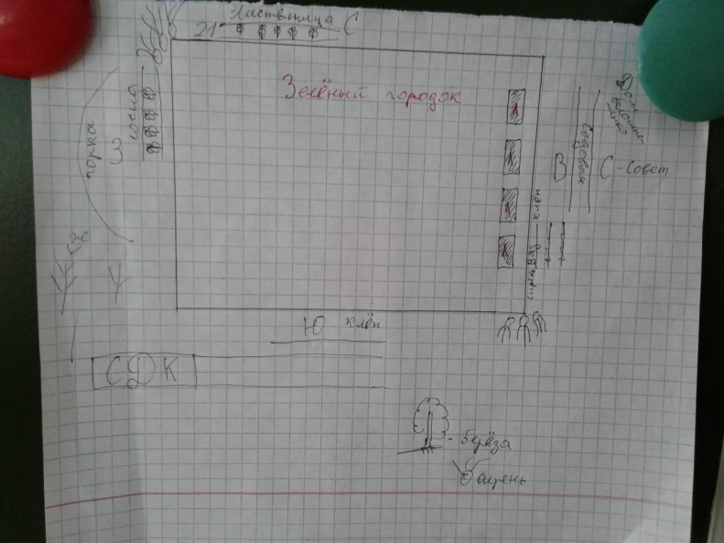

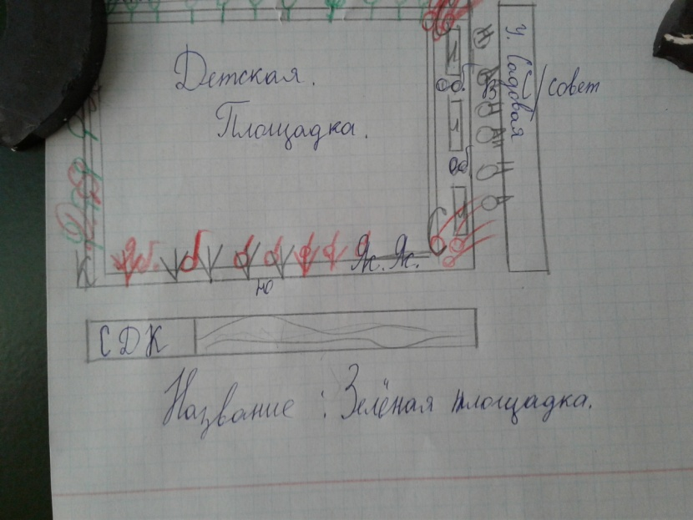



**2 этап проектировочный**

|  |
| --- |
| **Наброски, первые эскизы**  **проекта** |

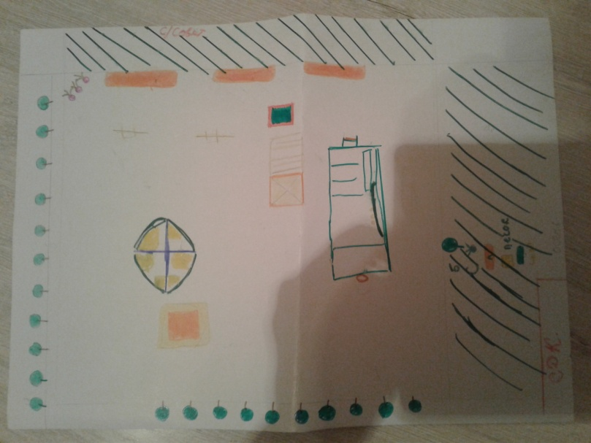

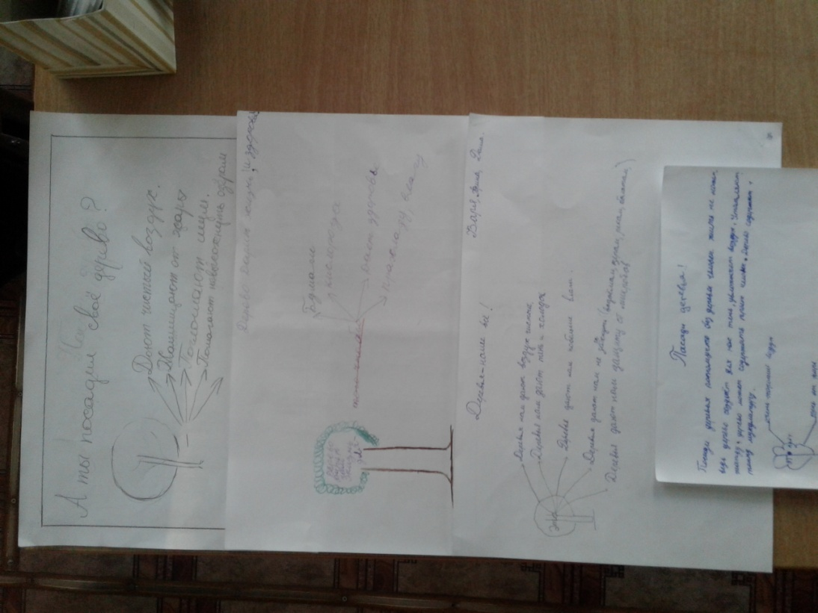

**Проекты-эскизы листовок»Посади дерево»**

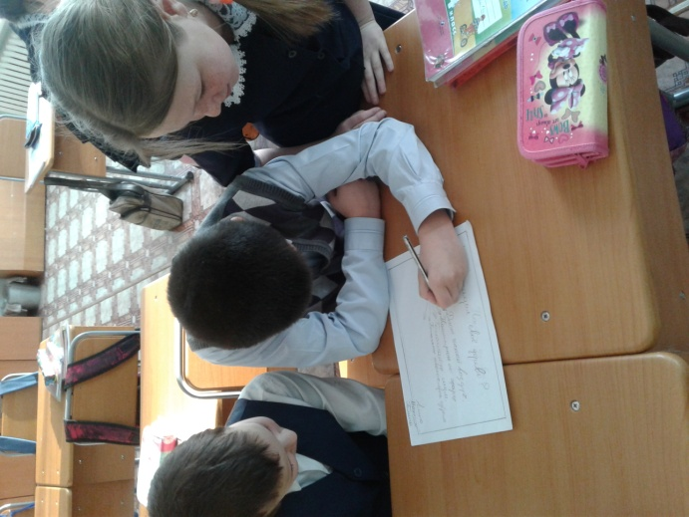 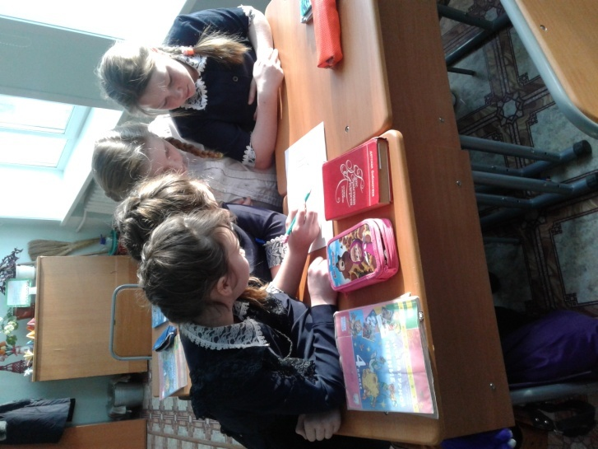

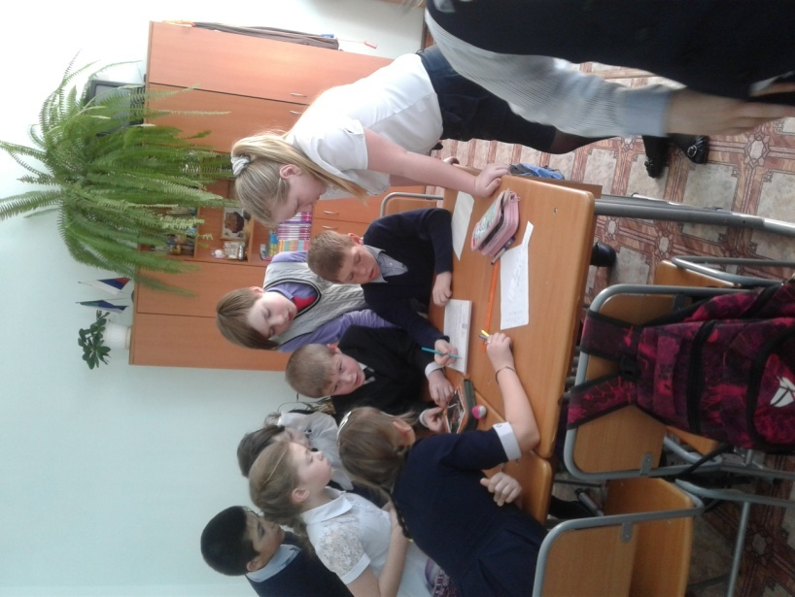

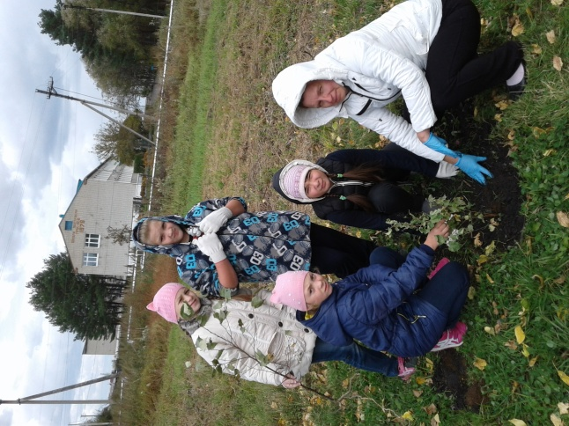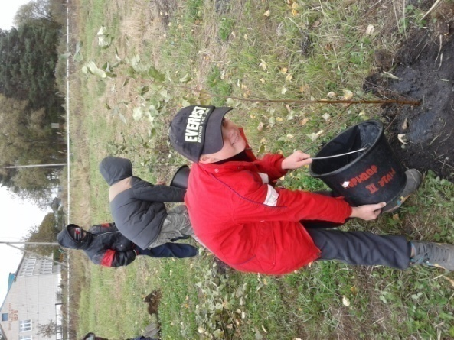

**Наши помощники-родители!**

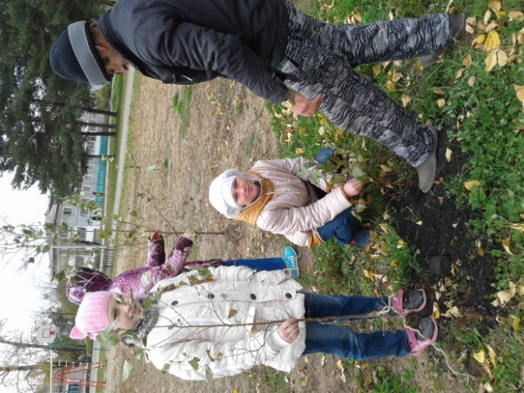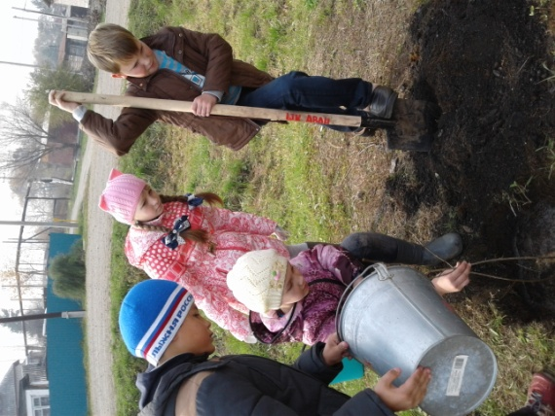

**3 этап Реализации проекта**

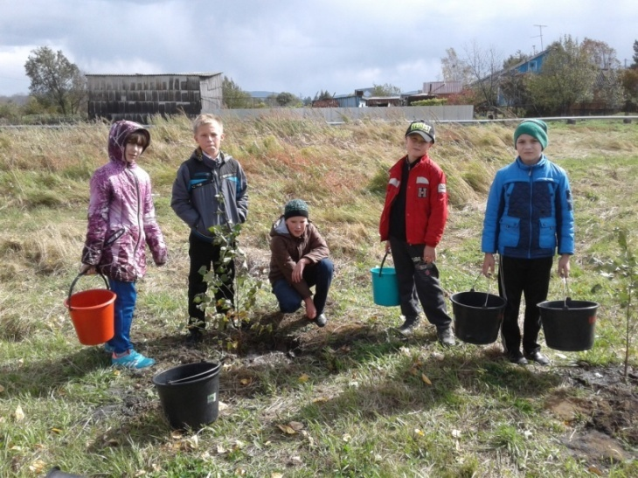

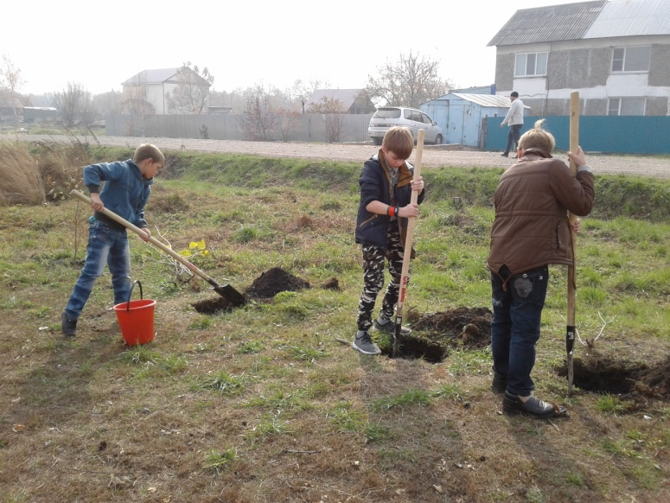

**Первая аллея берёз посажена**

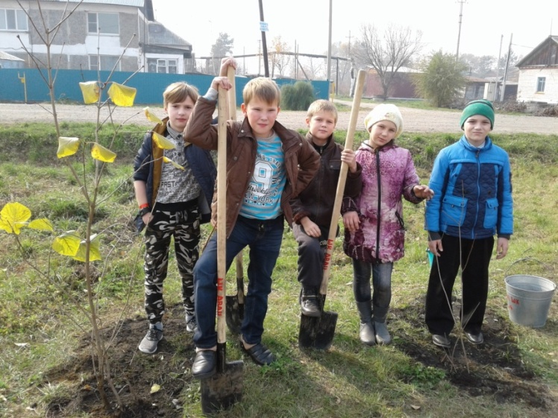

|  |
| --- |
| **Посадка кустов сирени** |

**Концептуальный план**

**Проекта «Зелёный наряд детской площадки**

**Лист самооценки**

**проекта**

**1.Название проекта____________________________________________________**

**2.Почему я решила участвовать?________________________________________**

**3. Для чего я работал (а) в проекте?_________________________________________**

**4.Какой продукт я хотел получить?____________________________________________**

**5.Как я работал над проектом__________________________________________________**

**_____________________________________________________________________________**

**6.Что нового узнал?___________________________________________________________**

**_______________________________________________________________________________**

**7.Чему научился?______________________________________________________**

**8.Моё отношение к проекту?____________________________________________________**

**____________________________________________________________________________-**



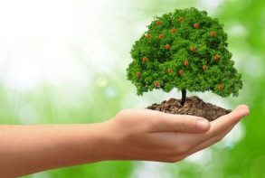

**Уважаемые люди!**

Вам, не удаётся привыкнуть к тому, что нужно помогать всему окружающему.

Если умирают деревья, болеют и умирают люди, и всё, что питается кислородом.

**Кто вы, люди без деревьев?** Мы дышим вами, а вы дышите нами. Бетонные стены домов, супермаркетов не могут насытить жизнью, но они могут отнять у вас Солнце!

Не позволяйте отбирать у Вас жизнь. Позвольте себе отблагодарить деревья.

***Помогите деревьям, ведь они растут для того, чтобы помогать Вам…***

